Liberar Espacio en el servidor de Actualizaciones Wsus
Uno de las cosas que tenemos que tener en cuenta es que aunque aprobemos actualizaciones que sustituyen a otras, esas actualizaciones que han sido reemplazadas por otras, no son eliminadas automáticamente del servidor. Para que puedasn ser eliminadas debemos asegurarnos de que no las necesita ningún equipo y entonces las marcamos como rechazadas y procedemos a ejecutar el asistente de limpieza para que los archivos de dichas actualizaciones sean eliminados.
Lo primero que tenemos que hacer es abrir la consola de servidor wsus → Actualizaciones → Todas la actualizaciones Como filtros marcamos las que estan Aprobadas y en estado Cualquiera.
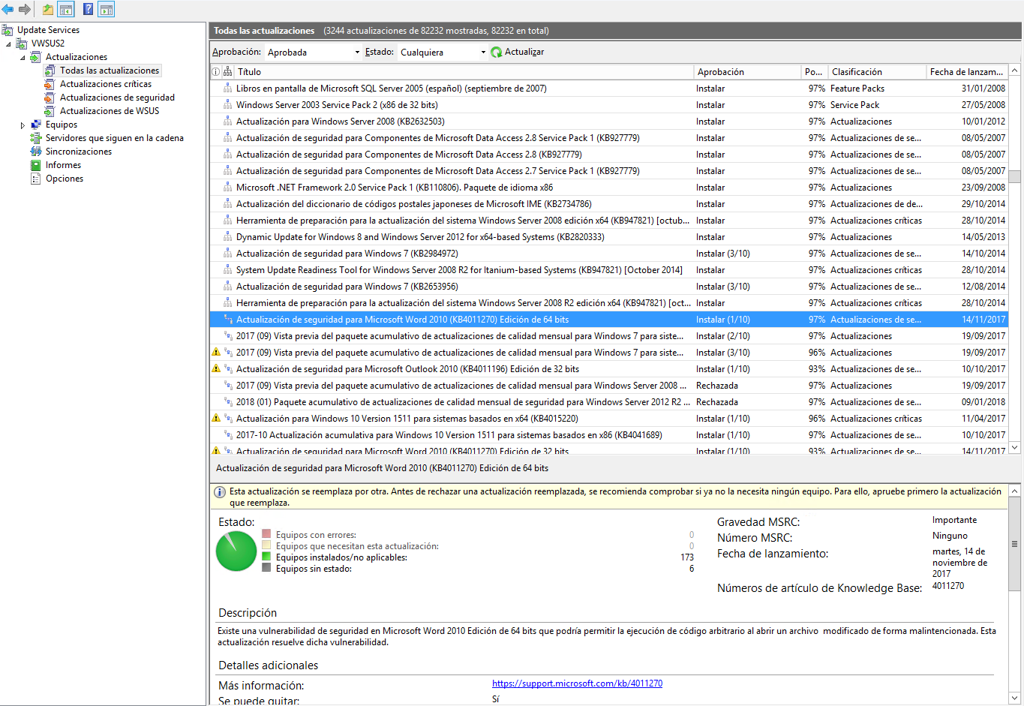
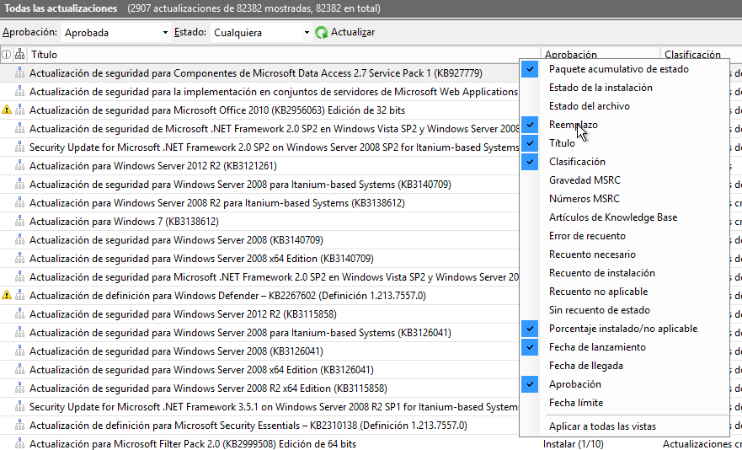
A su vez en la vista de actualizaciones pinchamos con el botón derecho sobre la fila inicial con las descripción de los campos y seleccionamos para ver el icono de Reemplazo

